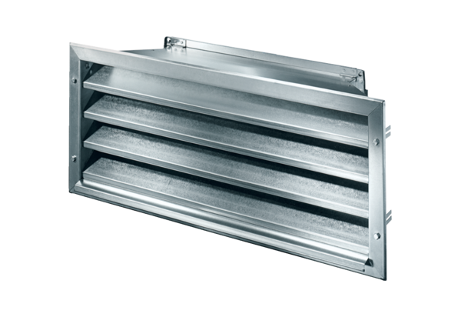Venkovní mřížka LZP-R 31Obsah dodávky: 1 kusSortiment: D
Typové číslo: 0151.0384Výrobce: MAICO

